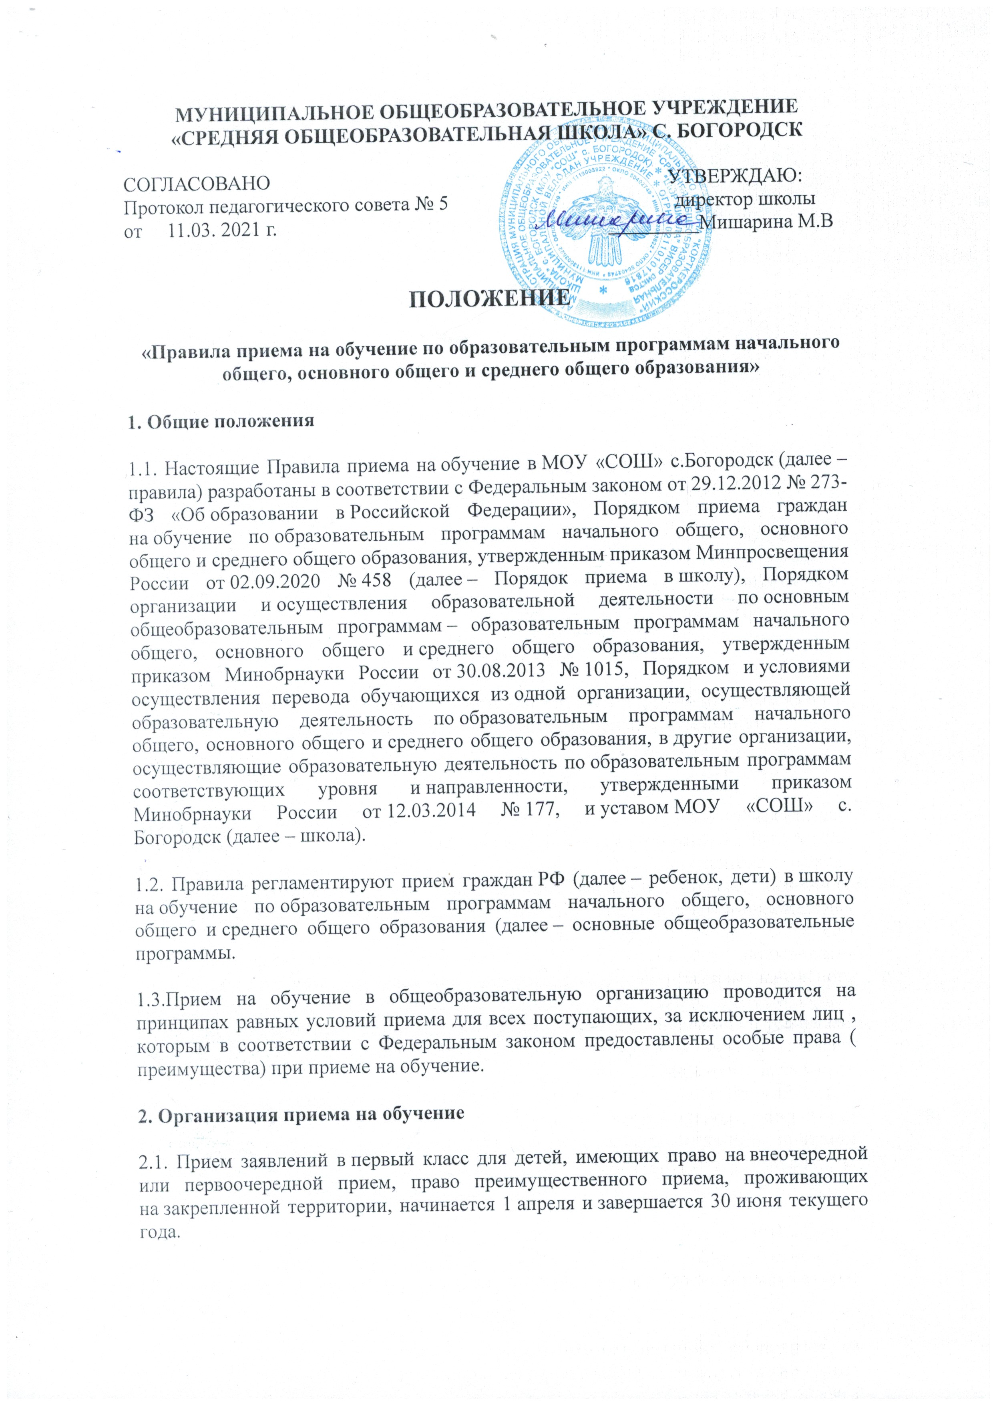

2.2. Прием заявлений в первый класс для детей, не проживающих на закрепленной территории, начинается с 6 июля текущего года до момента заполнения свободных мест для приема, но не позднее 5 сентября текущего года. В случаях, если школа закончила прием всех детей, указанных в пункте 2.1. настоящих Правил, прием в первый класс детей, не проживающих на закрепленной территории, может быть начат ранее 6 июля текущего года.
2.3. Прием заявлений на зачисление на обучение по основным общеобразовательным программам ведется в течение учебного года при наличии свободных мест.
2.4. До начала приема в школе формируется приемная комиссия. Персональный состав приемной комиссии, лиц, ответственных за прием документов и график приема заявлений и документов, утверждается приказом директора школы.
2.5. Приказ, указанный в пункте 2.4 правил, а также положение о приемной комиссии школы размещаются на информационном стенде в школе и на официальном сайте школы в сети интернет в течение трех рабочих дней со дня их издания.
2.6. До начала приема на информационном стенде в школе и на официальном сайте школы в сети интернет размещается:
- административный регламент администрации муниципального района «Корткеросский» о закрепленной территории не позднее 10 календарных дней с момента его издания;
- информация о количестве мест в первых классах не позднее 10 календарных дней с момента издания административного регламента администрации муниципального района «Корткеросский» о закрепленной территории;
- сведения о наличии свободных мест для приема детей, не проживающих на закрепленной территории, не позднее 5 июля;
- примерная форма заявления о приеме на обучение по основным общеобразовательным программам.
2.8. Родители (законные представители) несовершеннолетних вправе выбирать до завершения получения ребенком основного общего образования с учетом мнения ребенка и рекомендаций психолого-медико-педагогической комиссии (при их наличии) формы получения образования и формы обучения, язык, языки образования, факультативные и элективные учебные предметы, курсы, дисциплины (модули) из перечня, предлагаемого школой.
3. Прием на обучение по основным общеобразовательным программам
3.1. Для обучения по программам начального общего образования в первый класс принимаются дети, которые к началу обучения достигнут возраста шесть лет и шесть месяцев при отсутствии противопоказаний по состоянию здоровья. Прием детей, которые к началу обучения не достигнут шести лет и шести месяцев, осуществляется с разрешения учредителя в установленном им порядке.
3.2. Преимущественные права приема в школу имеют граждане, указанные в пунктах 9, 10, 12 Порядка приема на обучение по образовательным программам начального общего, основного общего и среднего общего образования, утвержденного приказом Минпросвещения России от 02.09.2020 № 458.
3.3. Прием детей с ограниченными возможностями здоровья осуществляется на обучение по адаптированным образовательным программам с согласия родителей (законных представителей) на основании рекомендаций психолого-медико-педагогической комиссии.
3.4. Поступающие с ограниченными возможностями здоровья, достигшие возраста восемнадцати лет, принимаются на обучение по адаптированной образовательной программе только с согласия самих поступающих.
3.5. Прием на обучение осуществляется в течение всего учебного года при наличии свободных мест.
3.6. Прием на обучение по основным общеобразовательным программам во второй и последующие классы осуществляется при наличии свободных мест в порядке перевода из другой организации.
3.7. При приеме на обучение по имеющим государственную аккредитацию основным образовательным программам начального общего и основного общего образования выбор языка образования, изучаемого родного языка из числа языков народов РФ, в том числе русского языка как родного языка, государственных языков республик РФ осуществляется по заявлениям родителей (законных представителей) детей.
4. Порядок зачисления на обучение по основным общеобразовательным программам
4.1. Прием детей в первый класс осуществляется по личному заявлению родителя (законного представителя) ребенка или поступающего, реализующего право на выбор образовательной организации после получения основного общего образования или после достижения восемнадцати лет.
4.2. Образец заявления о приеме утверждается директором школы до начала приема и содержит сведения, указанные в пункте 24 Порядка приема на обучение по образовательным программам начального общего, основного общего и среднего общего образования, утвержденного приказом Минпросвещения России от 02.09.2020 № 458.
4.3. Образец заявления о приеме на обучение размещается на информационном стенде и официальном сайте школы в сети интернет.
4.4. Для приема родитель(и) (законный(ые) представитель(и) ребенка, или поступающий предъявляют документы, указанные в пункте 26 Порядка приема на обучение по образовательным программам начального общего, основного общего и среднего общего образования, утвержденного приказом Минпросвещения России от 02.09.2020 № 458.
4.5. Заявление о приеме на обучение и документы для приема, указанных в пп. 4.3.–4.4. подаются одним из следующих способов: лично, по почте заказным письмом с уведомлением о вручении, через региональный портал государственных и муниципальных услуг, по электронной почте школы, через электронную информационную систему школы, в том числе через сайт школы.
При личном обращении заявитель обязан вместо копий предъявить оригиналы вышеуказанных документов.
Школа проводит проверку достоверности сведений, указанных в заявлении о приеме, и соответствия действительности поданных документов в электронной форме. Для этого школа обращается к соответствующим государственным информационным системам, в государственные (муниципальные) органы и организации.
4.6. Прием на обучение в порядке перевода из другой организации осуществляется по личному заявлению совершеннолетнего поступающего или родителей (законных представителей) несовершеннолетнего о зачислении в школу в порядке перевода из другой организации при предъявлении оригинала документа, удостоверяющего личность совершеннолетнего поступающего или родителя (законного представителя) несовершеннолетнего.
Форма заявления утверждается директором школы.
4.7. Для зачисления в порядке перевода из другой организации совершеннолетние поступающие или родители (законные представители) несовершеннолетних дополнительно предъявляют:
- личное дело ученика;
- документы, содержащие информацию
- об успеваемости в текущем учебном году (выписка из классного журнала с текущими отметками и результатами промежуточной аттестации), заверенные печатью другой организации и подписью ее руководителя (уполномоченного им лица).
4.9. Приемная комиссия при приеме любых заявлений, подаваемых при приеме на обучение в школе, обязана ознакомиться с документом, удостоверяющим личность заявителя, для установления его личности, а также факта родственных отношений и полномочий законного представителя.
4.10. Приемная комиссия при приеме заявления о зачислении в порядке перевода из другой организации проверяет предоставленное личное дело на наличие в нем документов, требуемых при зачислении в первый класс. В случае отсутствия какого-либо документа должностное лицо, ответственное за прием документов, составляет акт, содержащий информацию о регистрационном номере заявления о зачислении и перечне недостающих документов. Акт составляется в двух экземплярах и заверяется подписями совершеннолетнего поступающего или родителями (законными представителями) несовершеннолетнего и лица, ответственного за прием документов, печатью школы.
Один экземпляр акта подшивается в предоставленное личное дело, второй передается заявителю. Заявитель обязан донести недостающие документы в течение 14 календарных дней с даты составления акта.
Отсутствие в личном деле документов, требуемых при зачислении в первый класс, не является основанием для отказа в зачислении в порядке перевода.
4.11. При приеме заявления должностное лицо приемной комиссии школы знакомит поступающих, родителей (законных представителей) с уставом школы, лицензией на осуществление образовательной деятельности, свидетельством о государственной аккредитации, общеобразовательными программами и документами, регламентирующими организацию и осуществление образовательной деятельности, права и обязанности обучающихся.
4.12. Факт ознакомления совершеннолетних поступающих или родителей (законных представителей) несовершеннолетних с документами, указанными в пункте 4.11, фиксируется в заявлении и заверяется личной подписью совершеннолетнего поступающего или родителей (законных представителей) несовершеннолетнего.
4.13. Факт приема заявления о приеме на обучение и перечень документов, представленных родителем(ями) (законным(ыми) представителем(ями) ребенка или поступающим, регистрируются в журнале приема заявлений о приеме на обучение в общеобразовательную организацию.
4.14. После регистрации заявления о приеме на обучение и перечня документов, представленных родителем(ями) (законным(ыми) представителем(ями) ребенка или поступающим, родителю(ям) (законному(ым) представителю(ям) ребенка или поступающему выдается документ, заверенный подписью должностного лица школы, ответственного за прием заявлений о приеме на обучение и документов, содержащий индивидуальный номер заявления о приеме на обучение и перечень представленных при приеме на обучение документов.
4.15. Зачисление в школу оформляется приказом директора школы в сроки, установленные Порядком приема в школу. На информационном стенде и сайте школы размещается информация об итогах приема не позднее следующего дня, когда был издан приказ о зачислении.
4.16. Родитель(и) (законный(е) представитель(и) ребенка или поступающий вправе ознакомиться с приказом о зачислении лично в любое время по графику работы заместителя директора школы.
4.17. На каждого ребенка или поступающего, принятого в школу, за исключением зачисленных в порядке перевода из другой организации, формируется личное дело, в котором хранятся заявление о приеме на обучение и все представленные родителем(ями) (законным(ыми) представителем(ями) ребенка или поступающим документы (копии документов).
5. Особенности приема на обучение по программе среднего общего образования
5.1. При приеме в школу для получения среднего общего образования представляется аттестат об основном общем образовании установленного образца.
5.2. Не допускается требовать представления других документов в качестве основания для приема на обучение по основным общеобразовательным программам.
5.3. Факт приема заявления о приеме на обучение и перечень документов, представленных родителем(ями) (законным(ыми) представителем(ями) ребенка или поступающим, регистрируются в журнале приема заявлений о приеме на обучение в общеобразовательную организацию.
5.4. После регистрации заявления о приеме на обучение и перечня документов, представленных родителем(ями) (законным(ыми) представителем(ями) ребенка или поступающим, родителю(ям) (законному(ым) представителю(ям) ребенка или поступающему выдается документ, заверенный подписью должностного лица школы, ответственного за прием заявлений о приеме на обучение и документов, содержащий индивидуальный номер заявления о приеме на обучение и перечень представленных при приеме на обучение документов.
5.5. Зачисление в школу оформляется приказом директора школы в течении 5 рабочих дней после приема заявления о приеме на обучение и представленных документов.
5.6.На каждого ребенка или поступающего, принятого в школу, за исключением зачисленных в порядке перевода из другой организации, формируется личное дело, в котором хранятся заявление о приеме на обучение и все представленные родителем(ями) (законным(ыми) представителем(ями) ребенка или поступающим документы (копии документов).

Приложение1
к административному регламенту
предоставления муниципальной услуги
по приему граждан в общеобразовательные
организации на территории
МО МР «Корткеросский»

№ заявления
Орган, обрабатывающий заявление на предоставление услуги
Данные родителя (законного представителя) или поступающего (достигшего возраста восемнадцати лет)
Фамилия
Имя
Отчество (при наличии)
Дата рождения (для поступающего)
Документ, удостоверяющий личность родителя (законного представителя) или поступающего
Вид
Серия |  |  |  |  |  | Номер
Выдан |  |  |  |  |  |  |  | Дата выдачи
Контактные данные |  |  |  | телефон
 |  |  |  | эл. почта
Адрес места жительства родителя (законного представителя) или поступающего
Индекс |  |  |  |  | Регион
Район |  |  |  |  | Населенный пункт
Улица
Дом |  |  |  |  | Корпус |  |  | Квартира
Адрес места пребывания родителя (законного представителя) или поступающего
Индекс |  |  |  |  | Регион
Район |  |  |  |  | Населенный пункт
Улица
Дом |  |  |  |  | Корпус |  |  | Квартира

Данные представителя (уполномоченного лица)
Фамилия
Имя
Отчество (при наличии)
Документ, удостоверяющий личность представителя (уполномоченного лица)
Вид
Серия |  |  | Номер
Выдан |  |  |  |  |  | Дата выдачи
Контактные данные |  | телефон
 |  | эл. почта

ЗАЯВЛЕНИЕ
Прошу принять моего(ю) сына(дочь) / меня
_____________________________________________________________________________
(фамилия, имя, отчество (при наличии) ребенка / поступающего)
«____» ______________ 20___ года рождения, в ______ класс __________________________________________________________________
(наименование общеобразовательной организации)
по ____________________________________________________________форме обучения.
(очная, очно-заочная, заочная, в соответствии с Уставом)
Окончил(а) _________ классов __________________________________________________.
(наименование общеобразовательной организации)
Изучал(а) _______________________________ язык.
(при приеме в 1 класс не заполняется)
Свидетельство о рождении ребенка или документа, подтверждающего родство заявителя: _____________________________________________________________________________

_____________________________________________________________________________
(серия, номер, кем и когда выдан (для ребенка))
Адрес места жительства (места пребывания) ребенка _______________________________
_____________________________________________________________________________
Реквизиты документа, подтверждающего установление опеки за ребенком (при наличии) _____________________________________________________________________________
Наличие права внеочередного, первоочередного или преимущественного приема (при необходимости) ______________________________________________________________
(категория, № и дата выдачи документа)
Потребность в обучении ребенка или поступающего по адаптированной образовательной программе и (или) в создании специальных условий для организации обучения и воспитания обучающегося с ограниченными возможностями здоровья в соответствии с заключением психолого-медико-педагогической комиссии (при наличии) или инвалида (ребенка-инвалида) в соответствии с индивидуальной программой реабилитации _____________________________________________________________________________

Согласен(а) на обучение ребенка по адаптированной образовательной программе (в случае необходимости обучения ребенка по адаптированной образовательной программе).

_________________ _________________________________
Дата Подпись/ФИО

Согласен(а) на обучение (для поступающего достигшего возраста восемнадцати лет) по адаптированной образовательной программе (в случае необходимости обучения указанного поступающего по адаптированной образовательной программе).

_________________ _________________________________
Дата Подпись/ФИО

Выбор языка образования, родного языка из числа языков народов Российской Федерации, в том числе русского языка как родного языка ______________________________________

Государственный язык республики Российской Федерации (в случае предоставления общеобразовательной организацией возможности изучения государственного языка республики Российской Федерации) ______________________________________________

С уставом, с лицензией на осуществление образовательной деятельности, со свидетельством о государственной аккредитации, с общеобразовательными программами и другими документами, регламентирующими организацию и осуществление образовательной деятельности, права и обязанности учащихся, ознакомлен(а).

_________________ _________________________________
Дата Подпись/ФИО

Согласен(а) на обработку персональных данных в порядке, установленном законодательством Российской Федерации.

_________________ _________________________________
Дата Подпись/ФИО

 | Представлены следующие документы
1
2
3
4
5
6
7
8
Место получения результата предоставления услуги
Способ получения результата
Дата |  |  | Подпись/ФИО

----------------------------------------------------------------------------------------------------
Расписка-уведомление

Заявление ____________________________________________________________________
(ФИО заявителя)
Принято «___» ___________ 20___ года и зарегистрировано по № ________
Приняты следующие документы:
1
2
3
4
5
6
7
8
_________________________ ________________________
(подпись лица, принявшего заявление)

